**САНКТ-ПЕТЕРБУРГСКИЙ НАЦИОНАЛЬНЫЙ ИССЛЕДОВАТЕЛЬСКИЙ УНИВЕРСИТЕТ ИНФОРМАЦИОННЫХ ТЕХНОЛОГИЙ, МЕХАНИКИ И ОПТИКИ**

**Факультет Безопасности информационных технологий**

Отчёт по проведению лабораторной работы №5

**“Шифрование в PostgreSQL”**

**Выполнил:**

Арендаренко Максим Михайлович,

студент группы N3247

_______________________

(подпись)

Проверил:

 Волков Александр Григорьевич

_______________________

(подпись)

**Санкт-Петербург**

**2024**

1. **Цель работы:**Получение навыков шифрования баз данных.
2. **Задания:  
   -**Добавление расширения

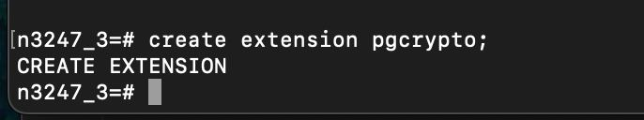  
-Создание схемы для лабораторной



-Задаем переменную, которая будет определять порядок, в котором будут просматриваться схемы при поиске объекта

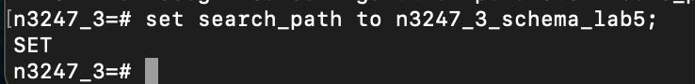

-Создаем таблицу

  
 -Заполняем таблицу

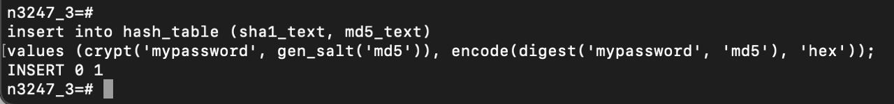

-Проверяем данные

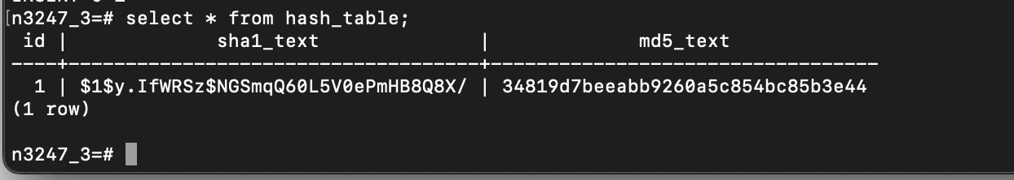

-Создаем таблицу для данных в байтовом виде

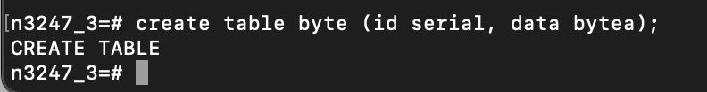

-Заполняем данные



-Выводим данные

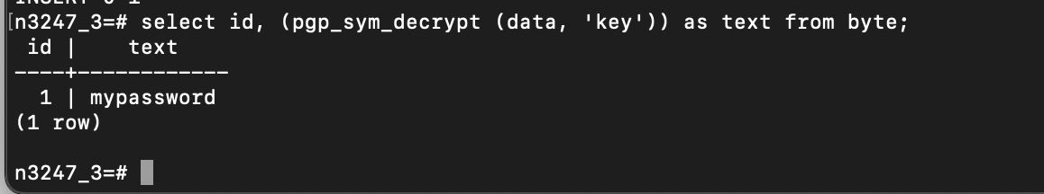

**Вывод:** Во время выполнения лабораторной работы я получил навыки использования шифрования PostgresQL, а именно поработал с функциями шифрования и дешифрования: crypt(), encrypt(), decrypt()) из дополнения pgcrypto.